扬州大学体育学院研究生导师简介
所属专业部：公共体育 教研室:
姓 名 | 赵峰 | 性别 | 男 | 出生年月 | 1966年12月 | 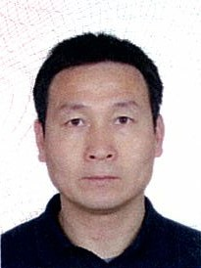
职 称 | 副教授 |  |  | 职 务 | 路南校区  教研室主任
学历/学位 | 硕士 |  |  | 博导/硕导 | 硕导
毕业学校 | 南京师范大学 |  |  | 毕业时间 | 1990年6月
联系电话 | 13952751582 |  |  | E-mail | zf@yzu.edu.cn
社会兼职或学术兼职 | 无
主要研究方向、领域 | 体育教育训练学
个人简历 | 1986.9—1990.6南京师范大学 教育学士 体育教育专业  2001.9—2003.6扬州大学 教育硕士 体育人文社会学专业  1992.9～至今 扬州大学体育学院 从事公共体育与体育教育专业教学工作
主要  学术成就 | 任职以来，先后主持和参与部级、厅级、校级教改课题5项，出版《体育项目的产业化发展》专著1部，参编《大学体育与健康课程》教材1部，发表高水平学术论文20余篇，其中教育教学类15篇，身心健康促进类6篇。论文《超重儿童体适能体力活动与其父母的影响》获全国体育锻炼与心理学术健康学术会议优秀奖，体育教学获校优秀教学成果二等奖。
招生要求 | 偏向于田径的理论与实践、大中型运动会组织与编排、定向运动研究以及游泳场馆的理论与实践等。

